Gesundheitsdaten verschieben
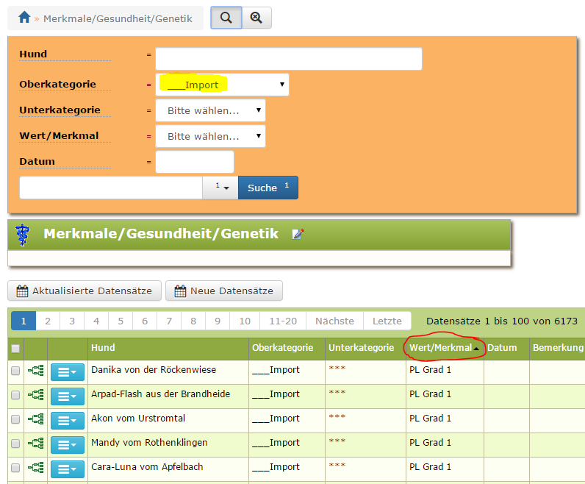
Sie rufen über die Datenverwaltung den Menüpunkt Merkmale/Gesundheit/Genetik auf und wählen zunächst als Oberkategorie Import und klicken auf die Schaltfläche SUCHEN. Als Ergebnis erhalten Sie alle Datensätze der Kategorie. Klicken Sie nun in der Spaltenüberschrift auf Wert/Merkmal, wodurch die Datensätze nach gleichen Werten sortiert werden.
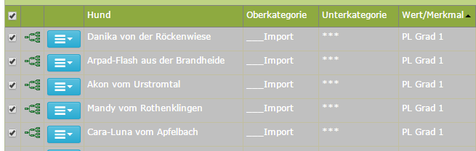
Wählen Sie nun alle Datensätze aus, die am Block verschoben werden sollen. Achten Sie dabei unbedingt darauf, dass alle ausgewählten Datensätze die gleiche Kategorie bzw. den gleiche Wert/Merkmal besitzen!
Nachdem Sie die zu verschiebenden Datensätze ausgewählt haben, Klicken Sie die orange Schaltfläche für das „aktualisieren ausgewählter Datensätze“
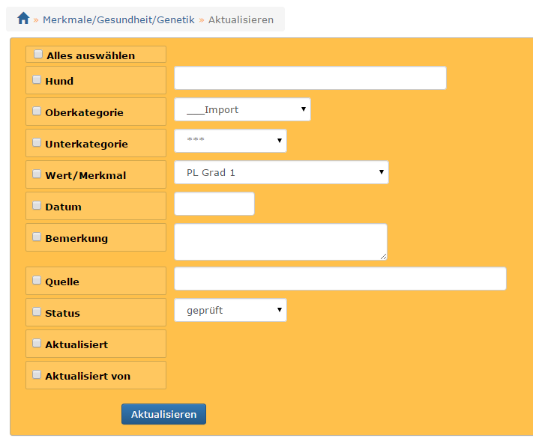
Die Aktualisieren(Verschieben)-Maske zeigt nun ein Bild ähnlich der folgenden Abbildung
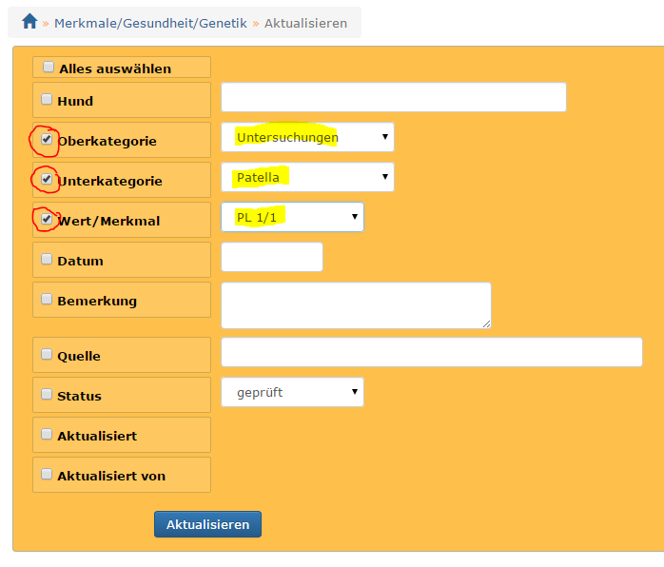
Ändern Sie nun die Ober-/Unterkategorie sowie Werte/Merkmal in welche nun die zuvor auswählten Daten verschoben werden sollen und markieren das Klickfeld, anschließend unten auf die Schaltfläche Aktualisieren klicken WICHTIG: Markieren Sie NUR die Felder in denen Sie Änderungen vorgenommen haben. Nehmen Sie nur Änderungen in Feldern vor die für ALLE Datensätze gelten, da sonst die Individualwerte überschrieben werden!!!
Die Änderungen werden nicht sofort ausgeführt, sondern müssen zur Sicherheit noch ein zweites bestätigt werden.
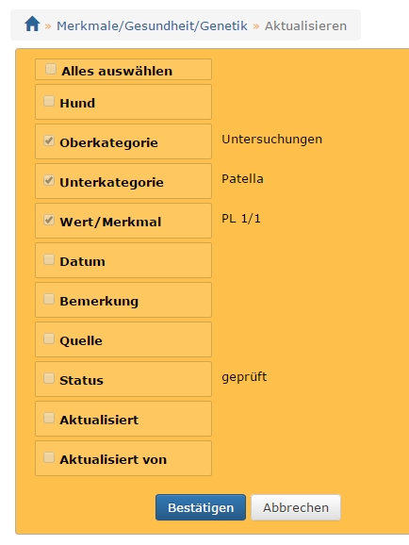
Prüfen Sie die Übersicht und bestätigen Sie die Aktualisierung mit der Schaltfläche Bestätigen. Je nach Anzahl der Datensätze kann dieser Vorgang einige Sekunden in Anspruch nehmen.
Wiederholen Sie nun die einzelnen Schritte für alle anderen Gesundheitsdaten die verschoben werden sollen, bis die Oberkategorie ___Import keine Datensätze mehr enthält. Anschließend können alle temporären Kategorien sowie deren Werte/Merkmale gelöscht werden.

